中国科学院大学就业信息网
用户使用手册(企业端)
V3.0



北京柯睿思信息技术有限公司

文件修订记录
版本号 | 变化状态 | 简要说明 | 变更日期 | 变更人 | 备注
V1.0 | C | 创建 | 2018-05-19
V2.0 | A | 增加 | 2019-12-31
*变化状态：C-D创建，A―增加，M―修改，D―删除，R―复核

目录
1. 操作说明（企业） 4
1.1. 用户登录 4
1.2. 功能介绍 4
1.3. 功能使用 5
1.3.1. 发布需求 5
1.3.2. 专场招聘预约 8
1.3.3. 组团/大型招聘会预约 10
1.3.4. 笔面场地租用 13
1.3.5. 网上签约 14
1.3.6. 简历管理 16
1.3.7. 单位信息维护 17

操作说明（企业）

注册说明：因注册填报信息与网签内容关联，请准确完整填写单位注册相关信息！

用户注册内“隶属部门”请在下拉菜单内选择，如不确定，建议选择“全国人大教科文卫”；隶属集团如果没有请填“无”

用户登录
打开电脑浏览器登录“http://job.ucas.ac.cn/company/login”进入企业登录页面,输入用户名、密码后，点击“登录”进入系统，如图1.1-1所示。

图1.1-1

功能介绍
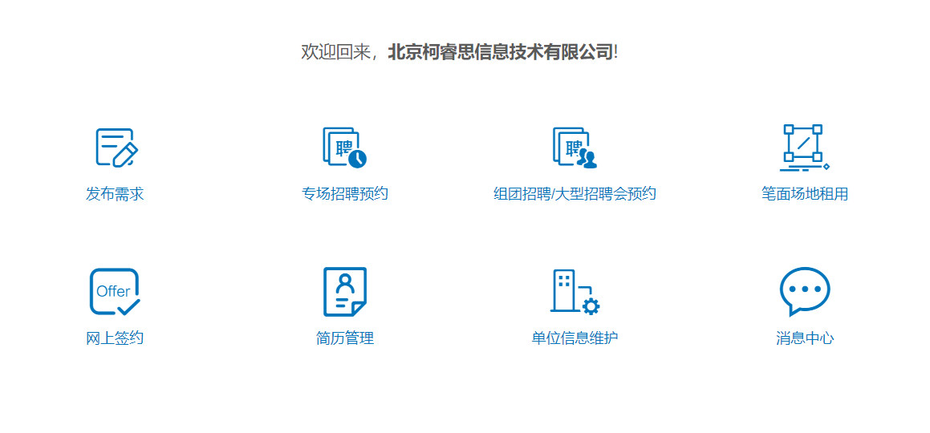
图1.2-1
在屏幕中间是快速入口（图1.2-1）和在屏幕左边的就是功能选择栏（图1.2-2）。
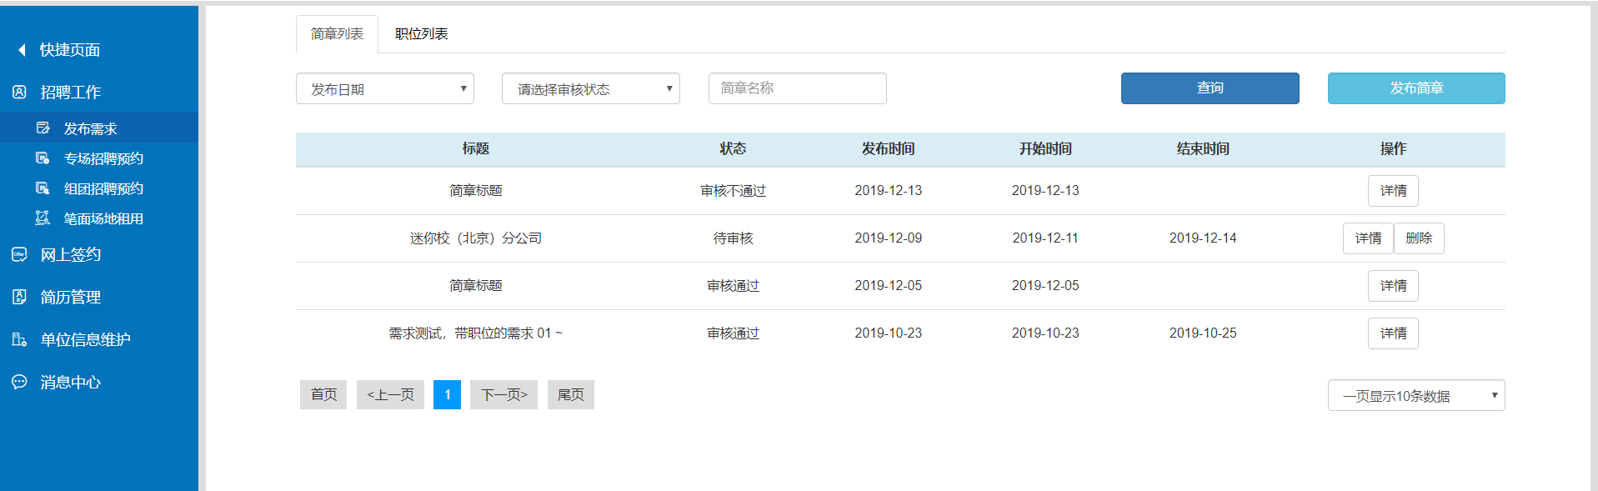
图1.2-2
两个地方都可以任意选择自己想要进行的操作，其主要功能有：
- 发布需求：企业发布招聘需求、招聘职位的入口；
- 专场招聘预约：企业申请专场预约的入口；
- 组团招聘/大型招聘会预约：企业对学校发布的招聘会（大招、组团）进行查看、预约的入口；
4、笔面场地租用：企业申请场地的入口；
5、网上签约：企业可以在此给学生发送offer,并对签约进行查看、管理的入口；
6、简历管理：企业管理学生投递的简历信息；
7、单位信息维护：企业维护自己单位信息的入口；
8、消息中心：接受一些和企业自己紧密相关的信息；

功能使用

发布需求
点击“发布需求”，进入发布需求页面，如图1.3.1-1.
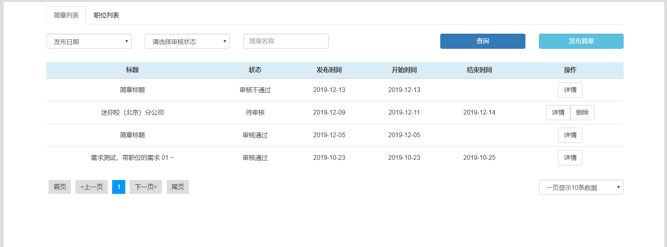
图1.3.1-1

企业在“简章列表”选项卡中可根据发布需求发布日期、审核状态、简称名称进行查询。
点击“详情”，进入详情页，如图1.3.1-2。
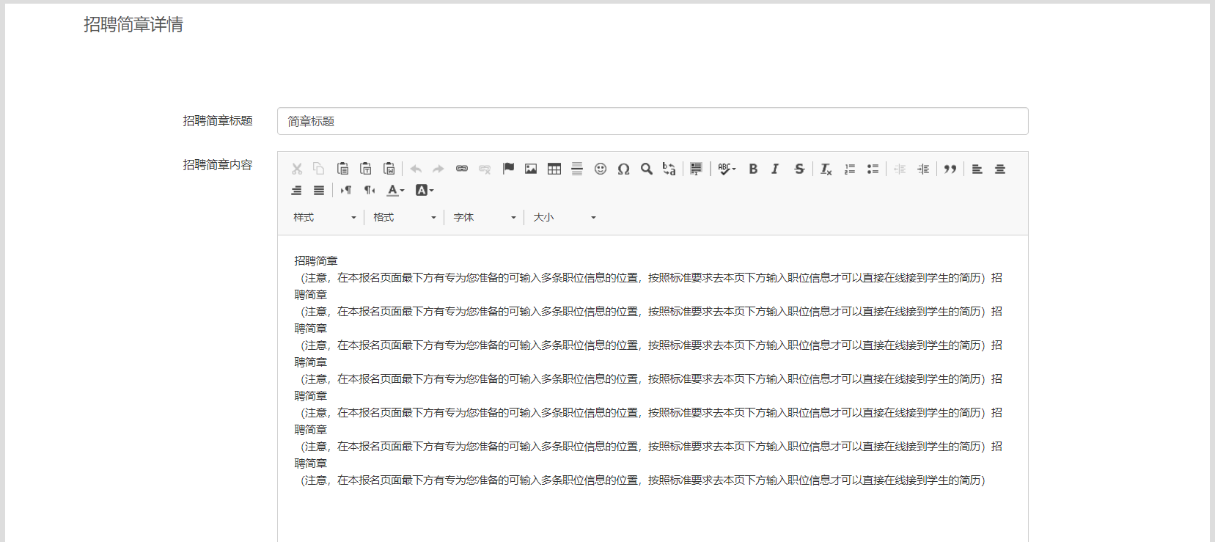
图1.3.1-2

点击“发布简章”，填写简章内容，即可实现发布简章，首先填写招聘简章如图1.3.1-3，之后填写发布需求中需要的职位相关信息，这一步可以跳过，如图1.3.1-4。
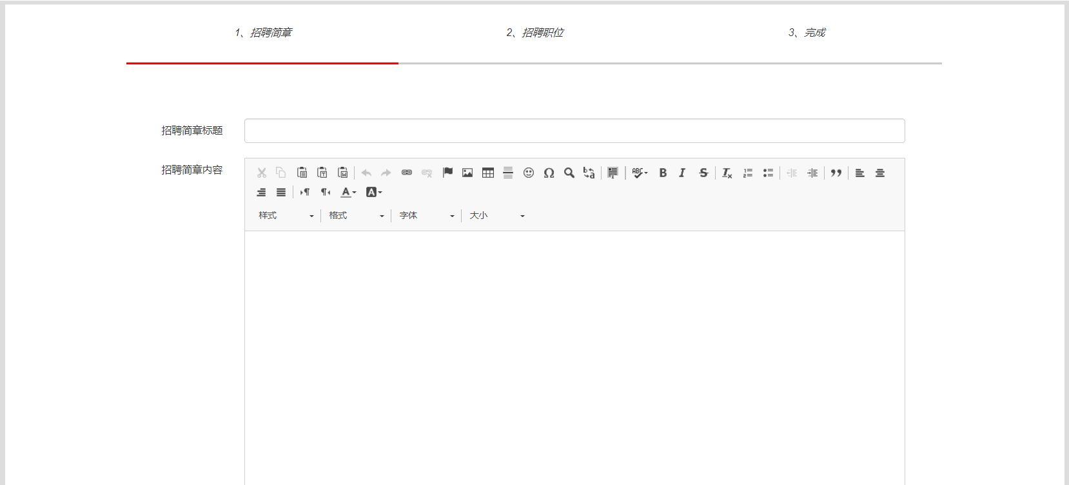
图1.3.1-3
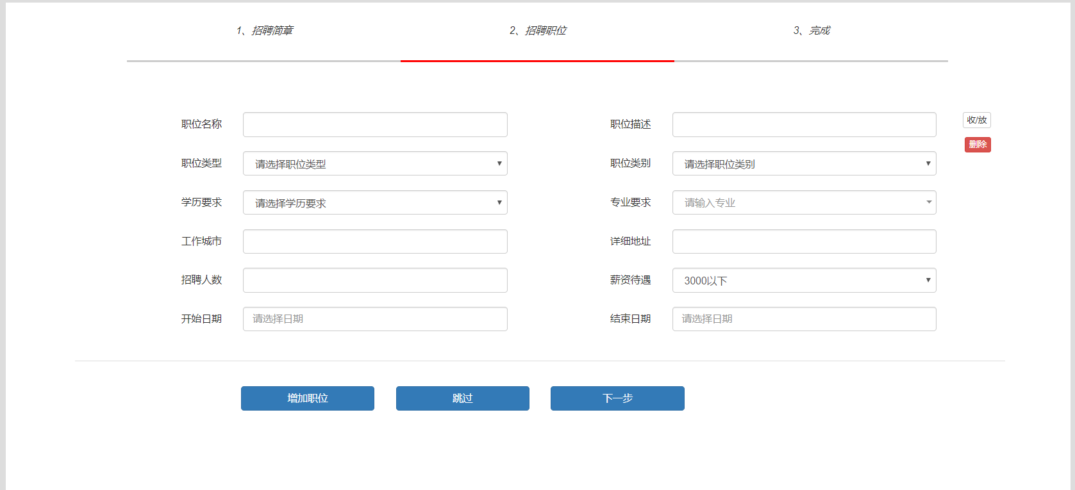
图1.3.1-4

企业在“招聘职位列表”选项卡中可根据招聘职位名称、审核状态、职位类型、学历要求、发布日期进行查询，图1.3.1-5。
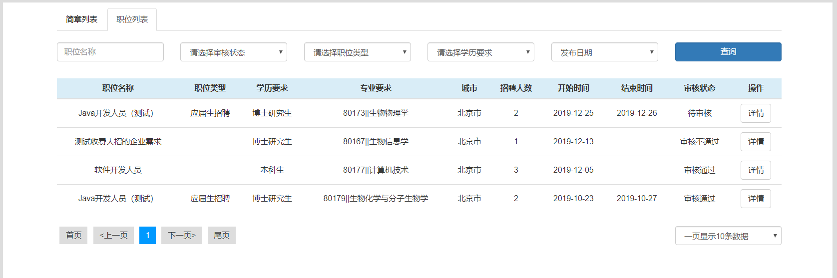
图1.3.1-5

同样的，点击“详情”，进入详情页，如图1.3.1-6。
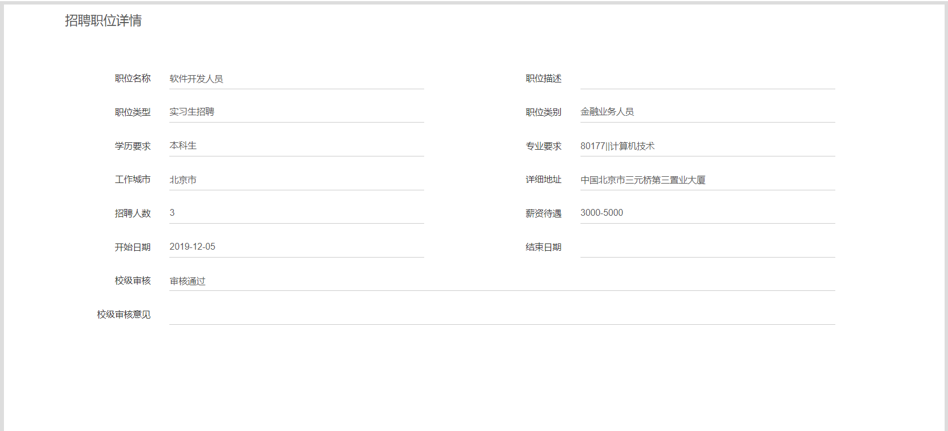
图1.3.1-6

专场招聘预约
点击“专场招聘预约”，进入专场招聘预约页面，如图1.3.2-1.
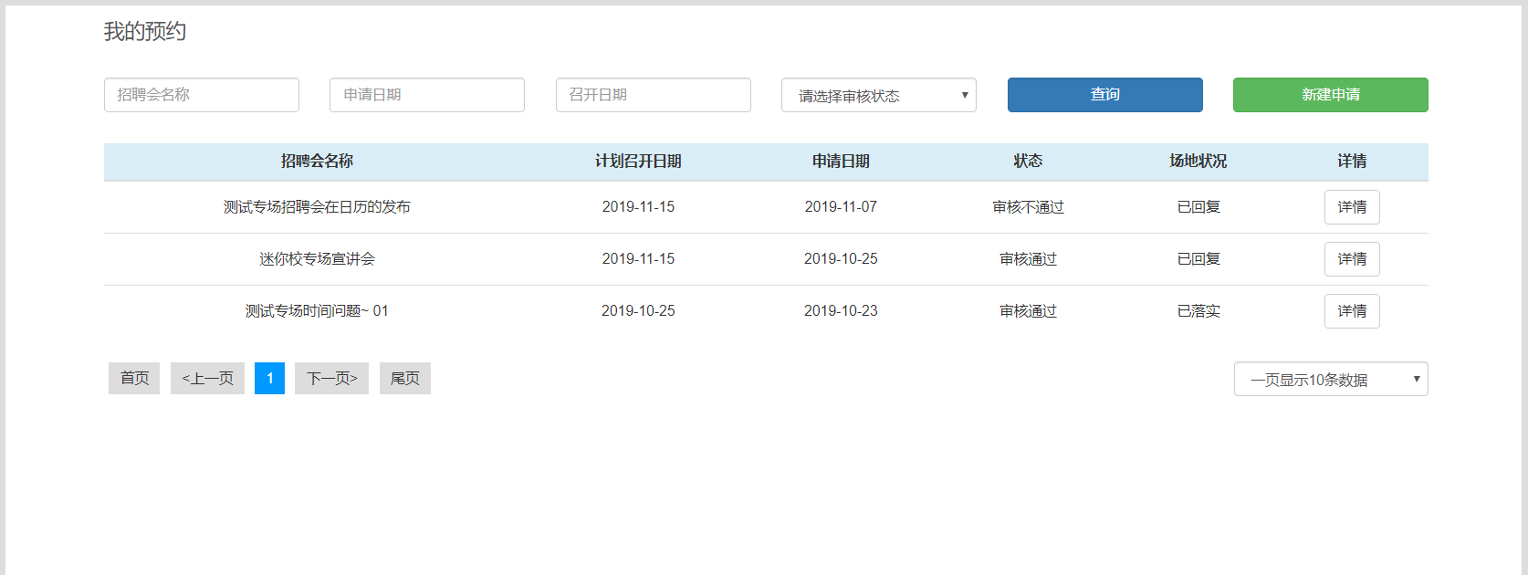
图1.3.2-1
企业可根据招聘会名称、申请日期、召开日期、状态进行查询。
点击“详情”，进入详情页，如图1.3.2-2。
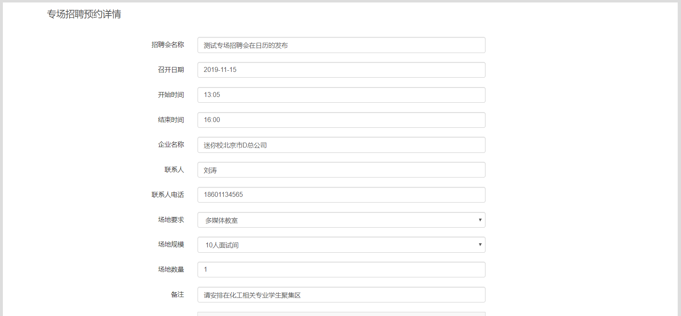
图1.3.2-2
点击“新建申请”，填写预约内容，即可进行专场招聘预约如图1.3.2-3

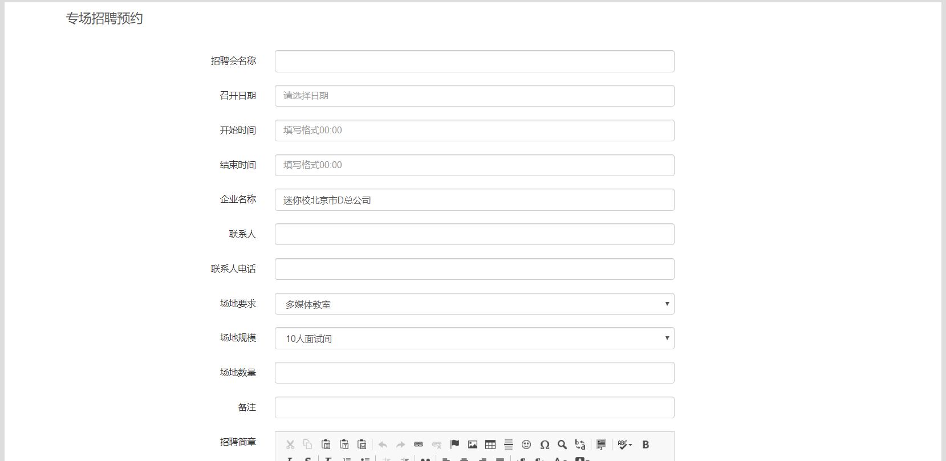
图1.3.2-3

组团/大型招聘会预约
点击“组团招聘预约”，进入组团招聘预约页面，如图1.3.3-1.
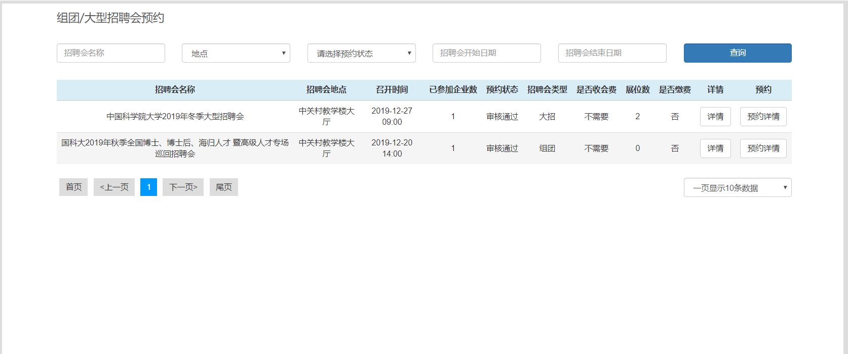
图1.3.3-1
企业可根据招聘会名称、地点、预约状态、招聘会开始、结束日期进行查询。
点击“详情”，进入详情页，如图1.3.3-2。
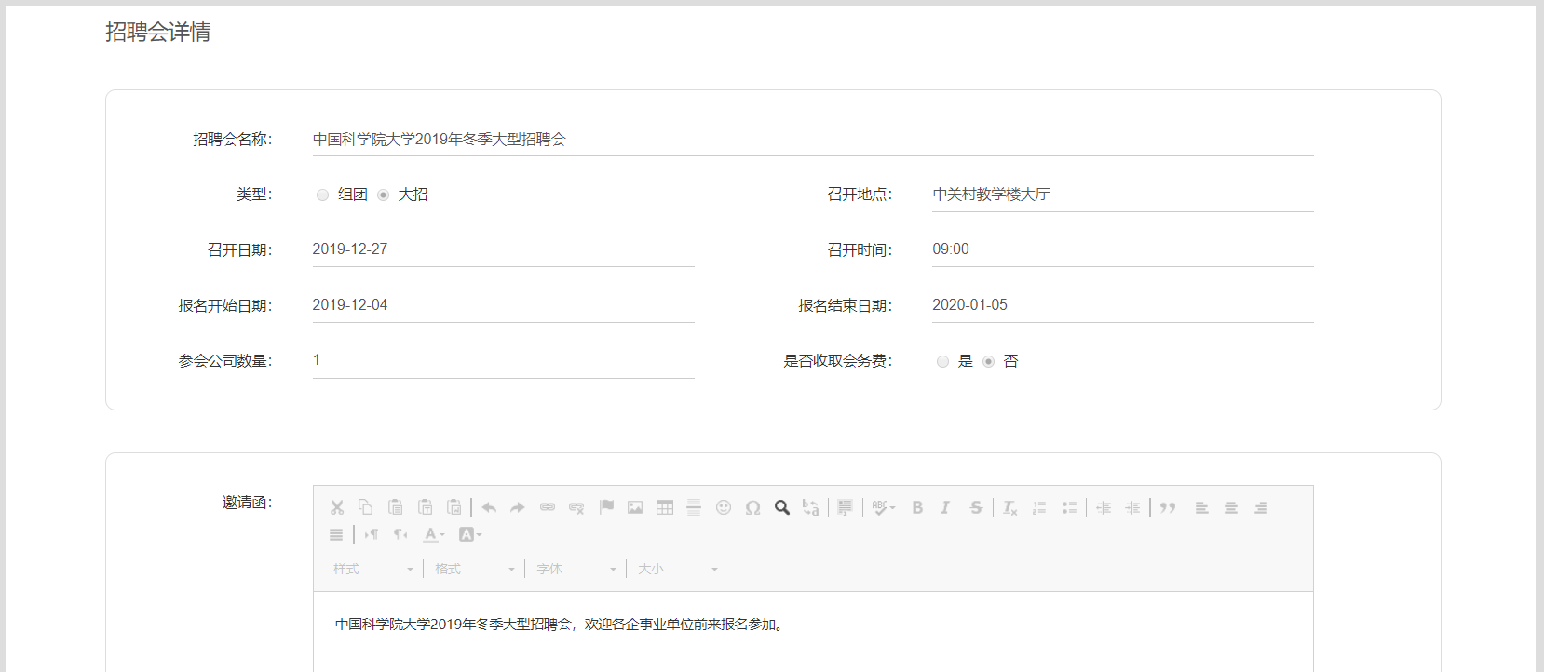
图1.3.3-2
对于没报名参加的招聘会，会有“我要预约”的按钮，点击“我的预约”即可填写预约内容，如图1.3.3-3
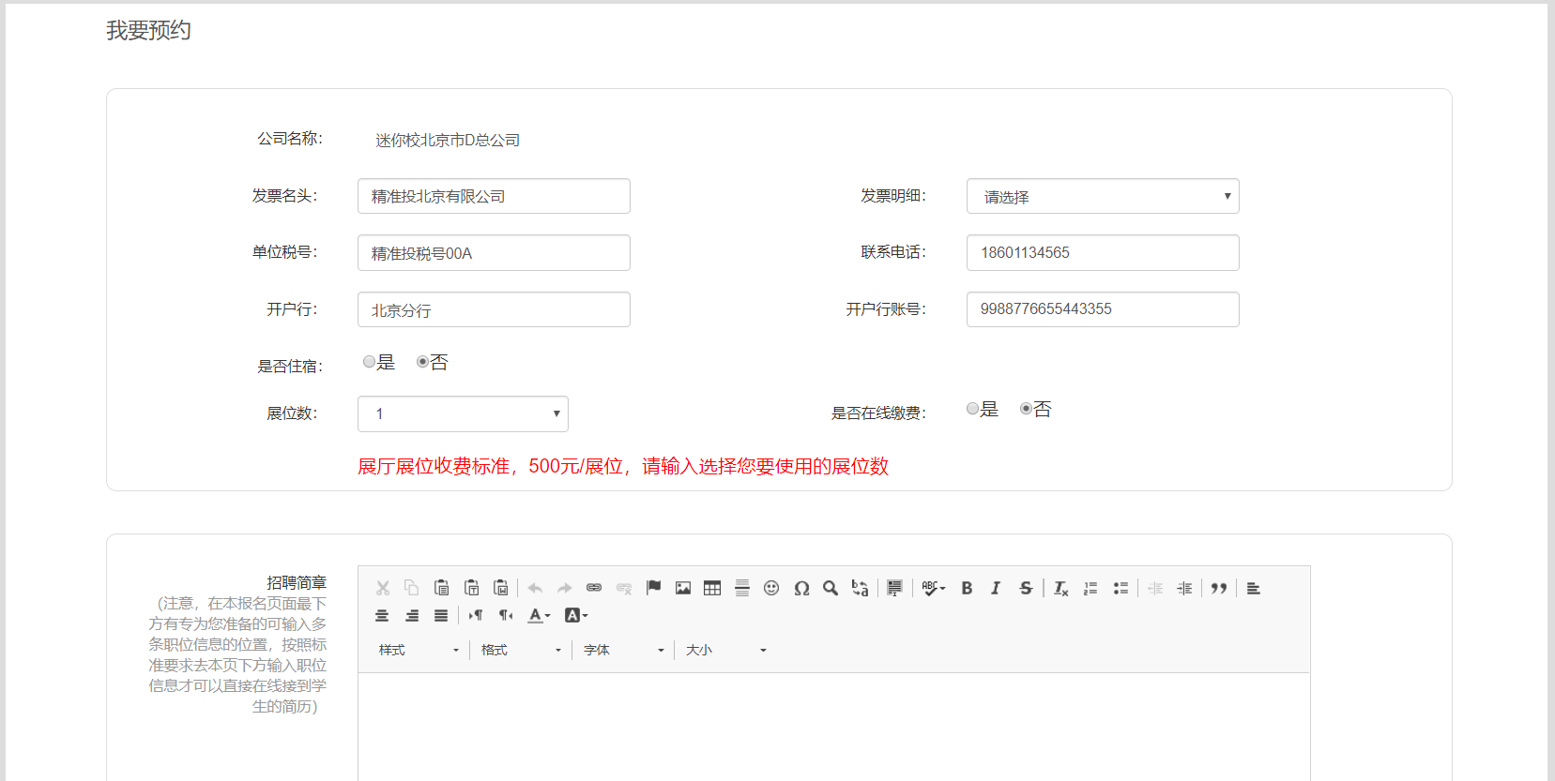
图1.3.3-3

注：类型为组团的招聘会在预约之前需要正确提供学校就业办发放的校验码，才能预约如图1.3.3-4
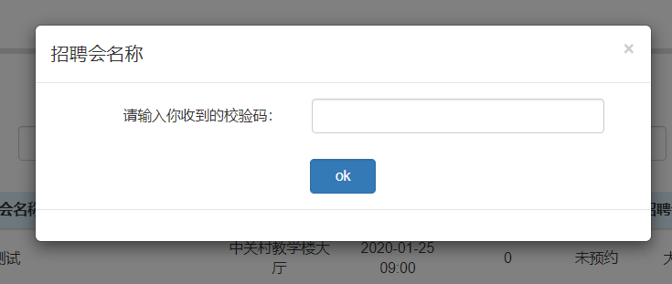
图1.3.3-4
需要缴费的招聘会在预约之后,点击”缴费”按钮,可以在线进行缴费,如图1.3.3-5,1.3.3-6
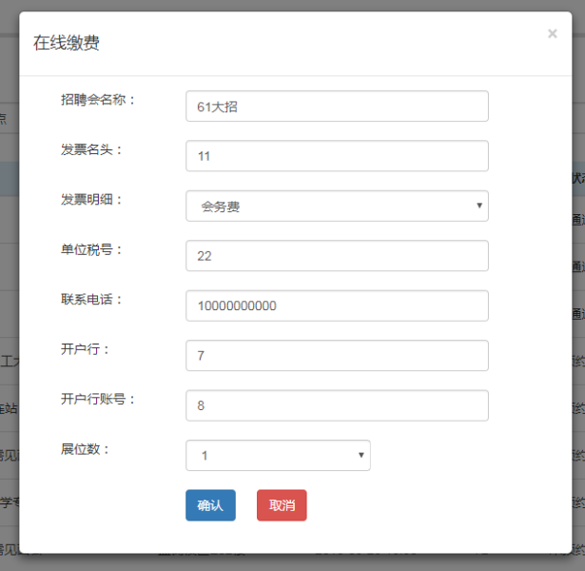
图1.3.3-5
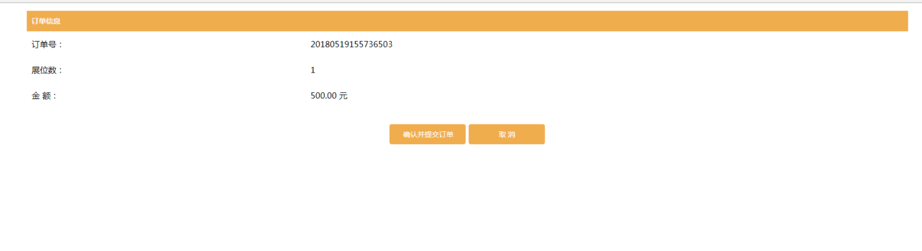
图1.3.3-6

笔面场地租用
点击“笔面场地租用”，进入场地租用预约页面，如图1.3.4-1.
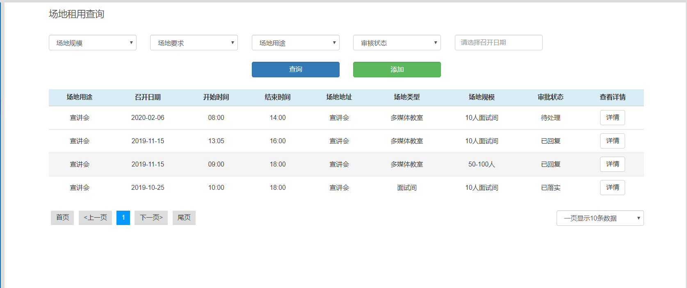
图1.3.4-1
企业可根据场地租用的场地用途、场地要求、场地规模、场地租审核状态、召开日期进行查询。
点击“详情”，进入详情页，如图1.3.4-2。
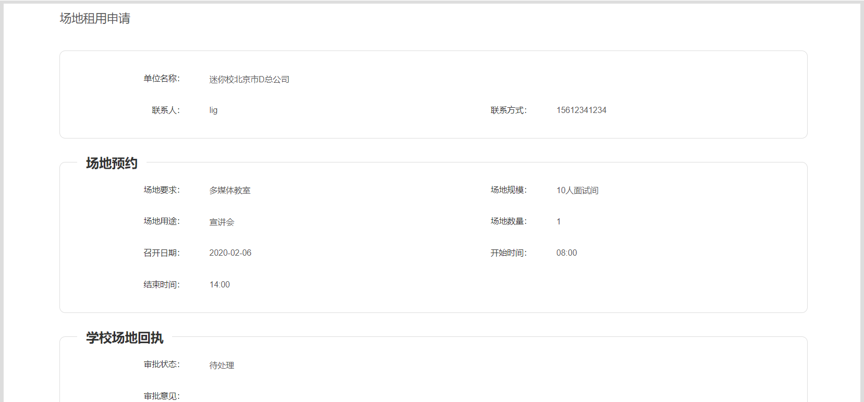
图1.3.4-2
在场地租用查询的列表页，点击“添加”按钮，填写预约内容，即可进行场地租用的预约如图1.3.4-3
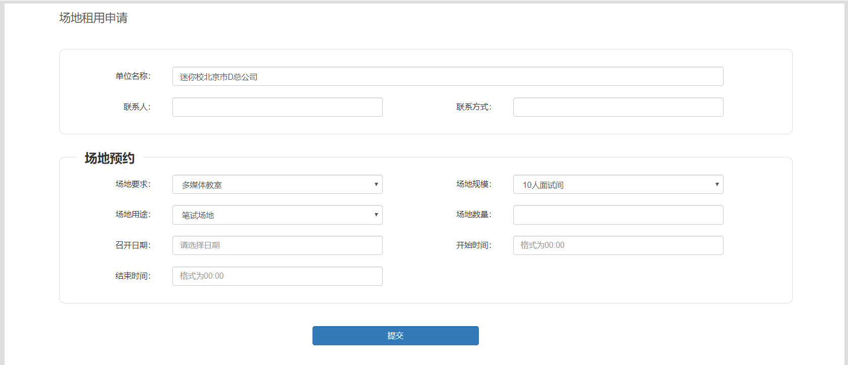
图1.3.4-3

网上签约
点击“网上签约”，进入发放新的offer页面，如图1.3.5-1.
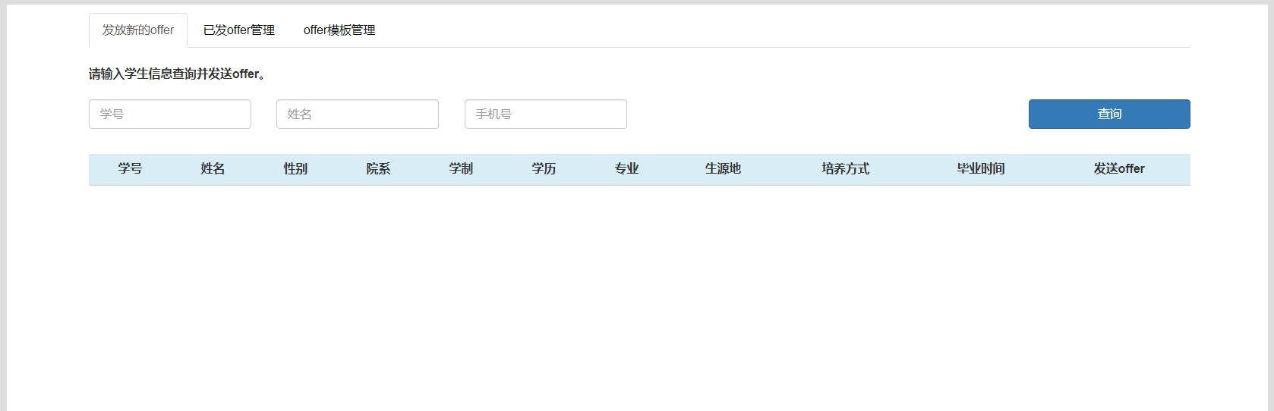
图1.3.5-1
按学生的学号,姓名或手机号可以查询出对应的生源信息,点击“发送”，如图1.3.5-2.
进入发送offer界面，如图1.3.5-3.
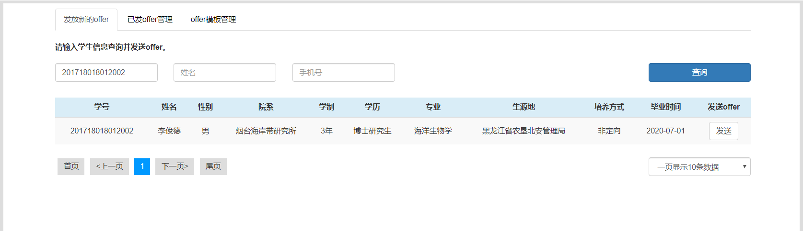
图1.3.5-2
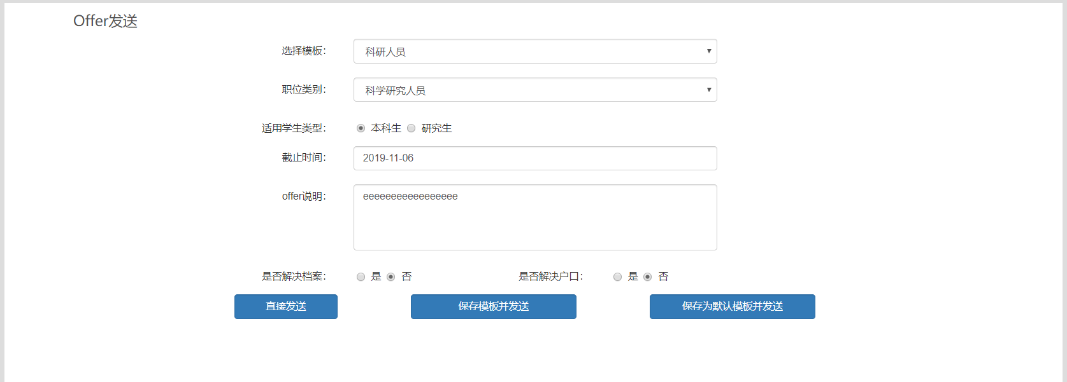
图1.3.5-3

企业可根据给发送offer学生的学号、学生姓名、院系、专业、学历、毕业时间、状态、offer发送日期进行查询。另外，在该页面可以点击“取消发送”，“再次发送”按钮对已发送的offer进行相应的管理,如图1.3.5-4。
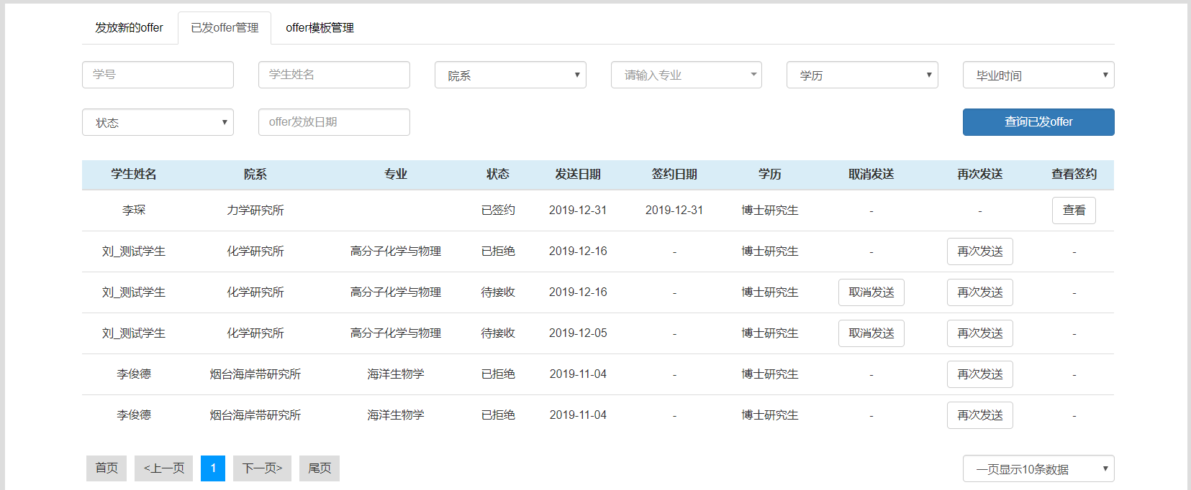
图1.3.5-4

点击“offer模板管理”，进入offer模板管理页面，在此可以查看模板详情、修改模板、删除模板、添加模板等操作，如图1.3.5-5
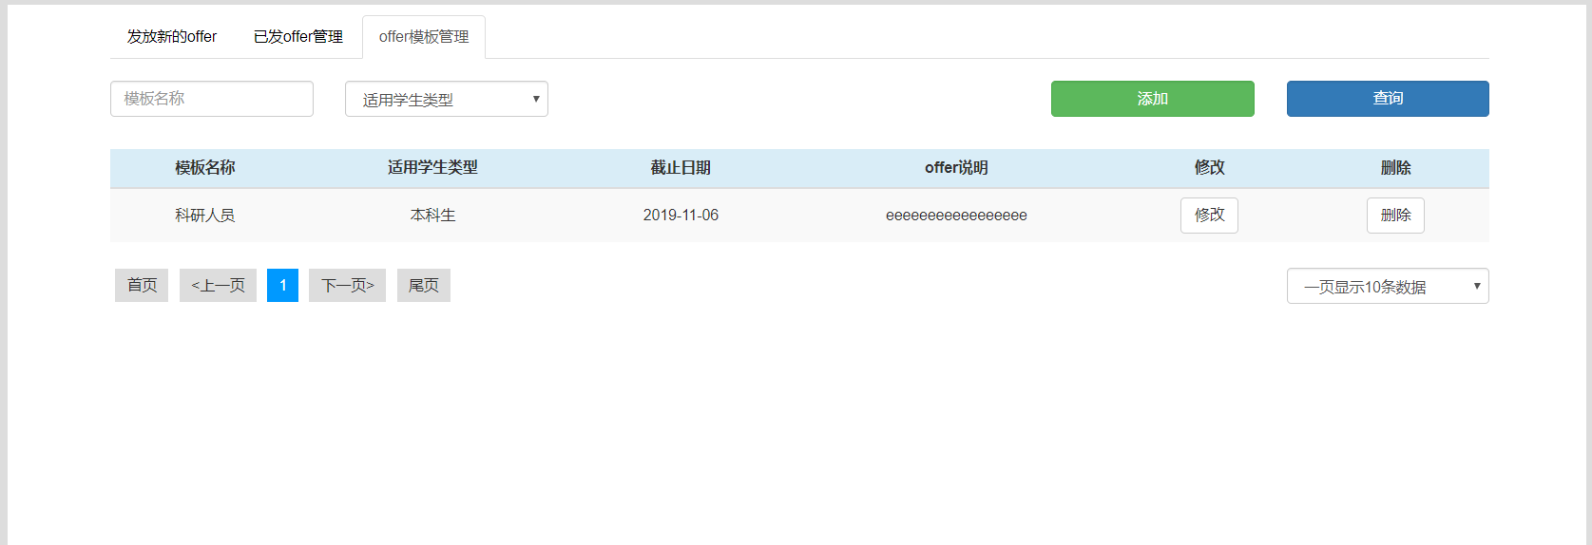
图1.3.5-5
点击“添加”，填写模板内容即可添加offer模板用来发送offer，如图1.3.5-6。
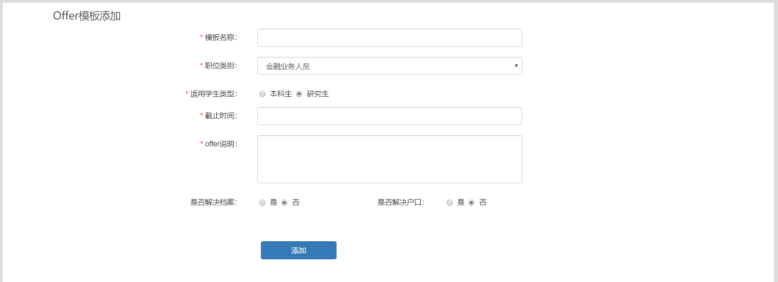
图1.3.5-6

简历管理
点击“简历管理”，进入简历管理页面，在此可以查看简历列表、职位详情、发送offer等操作，如图1.3.6-1.
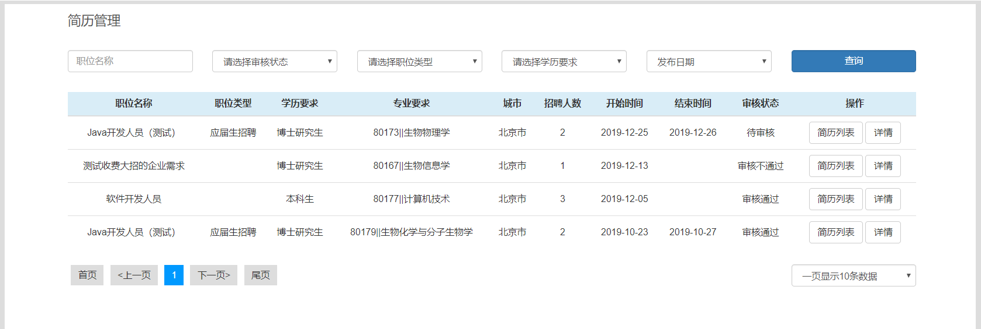
图1.3.6-1
点击“简历列表”，进入简历列表管理页面，在此可以查看简历详情、发送offer等操作，如图1.3.6-2.
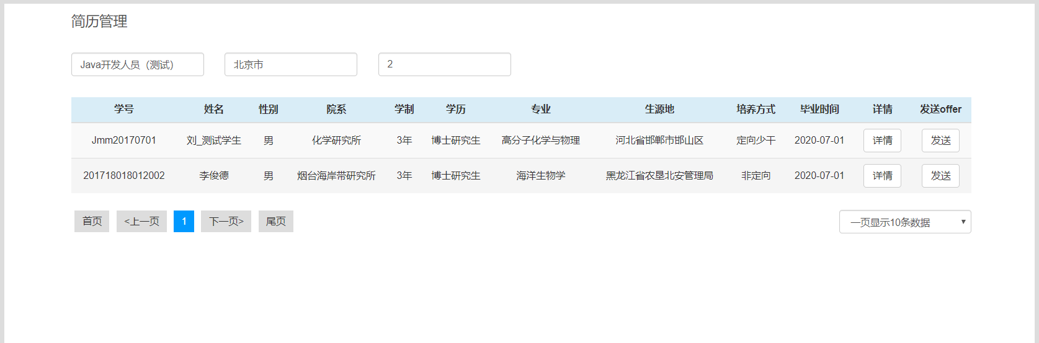
图1.3.6-2
点击“详情”，进入简历详情页面，在此可以查看学生简历详情，如图1.3.6-3.
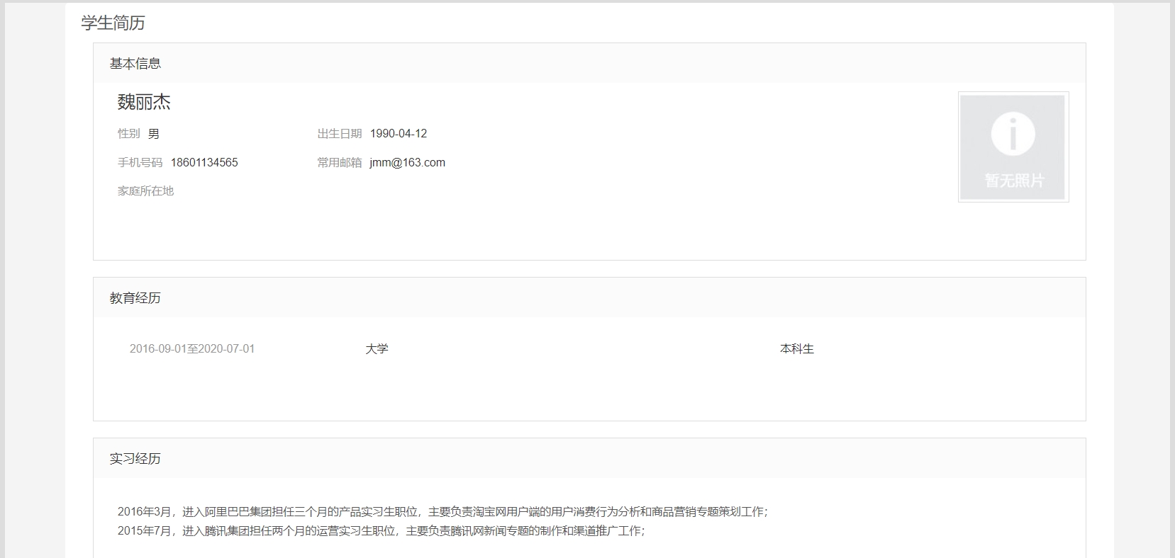
图1.3.6-

单位信息维护
点击“单位信息维护”，进入单位信息维护页面，修改之后保存修改如图1.3.7-1.
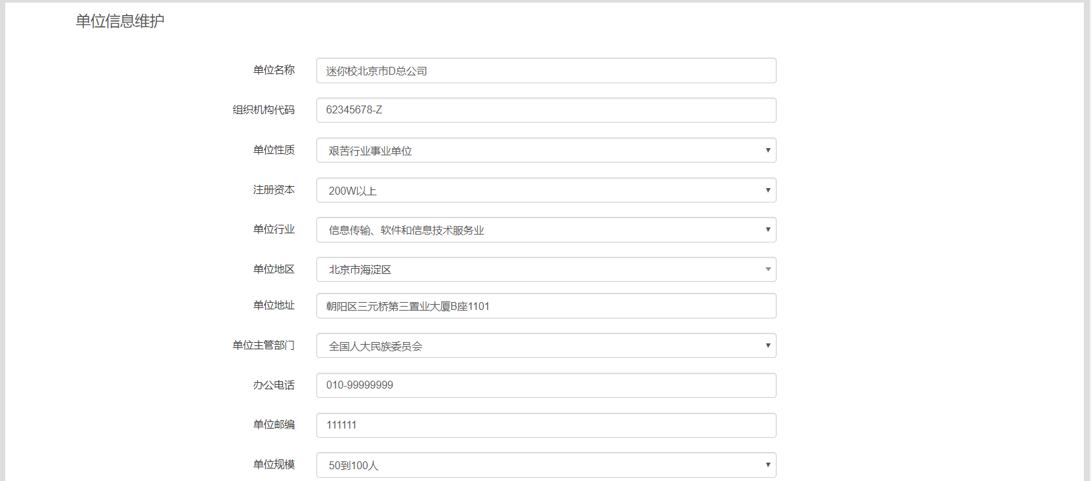
图1.3.7-1

